重庆市杨家坪中学高2018级10月月考化学试题卷（考试时间90分钟）
相关原子的相对原子质量：S:32 N:14 H:1
第Ⅰ卷 选择题（共42分）
一．选择题（每小题只有一个选项符合题目的要求，1～15每小题2分，共30分）
1、据报道,有一集团拟将在太空建立巨大的集光装置,把太阳光变成激光用于分解海水制氢,其反应可表示为2H₂O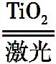2H₂↑+O₂↑。有下列几种说法:①水分解反应是放热反应;②氢气是一级能源;③使用氢气作燃料有助于控制温室效应;④若用生成的氢气与空气中多余的二氧化碳反应生成甲醇储存起来,可改善生存条件。其中叙述正确的是： A.①② B.②③ C.③④ D.②③④
2、下列说法中正确的是：
A.同温同压下，H₂(g)+Cl₂(g)＝2HCl(g)在光照和点燃的条件下ΔH不相同
B.化学反应中的能量变化都表现为热量变化
C.任何放热反应在常温下都能发生
D.化学反应的反应热可通过反应物的键能之和减去生成物的键能之和求得
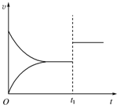
3、如右图表示反应X(g)＋Y(s) Z(s)＋R(g)( ΔH<0)的正、逆反应速率(v)与时间
(t)的关系，t₁时开始改变条件，则改变的条件符合曲线的是( )
A．减少物质Z B．升温
C．减压 D．用催化剂
4、 碘与氢气反应的热化学方程式是：
①I₂(g) + H₂(g) 2HI(g) △H =－9.48 kJ·mol^{－1}
②I₂(s) + H₂(g) 2HI(g) △H = +26.48 kJ·mol^{－1}
下列说法正确的是
A．①的产物比②的产物稳定
B．I₂(s) = I₂(g) △H= +17.00 kJ·mol^{－1}
C．②的反应物总能量比①的反应物总能量低
D．在密闭容器中通入1mol I₂(g)和 1 mol H₂(g)，发生反应时放热9.48 kJ
5、 2008年9月我国“神七”发射升空，中国航天员实现首次太空行走。运载火箭的原料用肼(N₂H₄)作为发动机的燃料，NO₂为氧化剂，反应生成氮气和水蒸气。已知：
下列判断正确的是（ ）
A．所有物质与氧气发生的化学反应都是放热反应
B．N₂H₄的燃烧热为534 kJ/mol
C．肼与反应的热化学方程式为：
D．3.2g肼完全反应转移的电子数为0.6mol
6、下列关于热化学反应的描述中正确的是：
A．HCl和NaOH反应的中和热△H＝－57.3kJ/mol，则H₂SO₄和Ca(OH)₂反应的中和热
△H＝2×(－57.3)kJ/mol
B．CO(g)的燃烧热是283.0kJ/mol，则2CO₂(g)== 2CO(g)＋O₂(g)反应的△H＝+2×283.0kJ/mol
C．△H>0，△S>0，在任何温度下都不可自发进行。
D．1mol甲烷燃烧生成气态水和二氧化碳所放出的热量是甲烷的燃烧热
7、已知：C(s)＋H₂O(g)===CO(g)＋H₂(g) ΔH＝a kJ·mol^{－1}
2C(s)＋O₂(g)===2CO(g) ΔH＝－220 kJ·mol^{－1}
H—H、O==O和O—H键的键能分别为436 kJ·mol^{－1}、496 kJ·mol^{－1}和462 kJ·mol^{－1}，则a为（ ）
A．－332 B．＋260 C．＋350 D．＋130
8、在一密闭容器中，反应aA(g) bB(g)达平衡后，保持温度不变，将容器体积增加一倍，当达到新的平衡时，B的浓度变为原来的60%，则：
A、平衡向逆反应方向移动了 B、物质A的转化率增大了
C、物质B的质量分数减小了 D、a>b
9、二氧化氮存在下列平衡：2NO₂(g)N₂O₄(g) ΔH＜0，在测定NO₂的相对分子量时，下列条件中最适宜的是：
A．温度130℃、压强3.03×10⁵Pa B．温度25℃、压强1.01×10⁵Pa
C．温度130℃、压强5.05×10⁴Pa D．温度0℃、压强5.05×10⁴Pa
10、下列说法正确的是：
A.对于有气体参与的反应,增大压强,活化分子总数增多,化学反应速率增大
B.对放热反应而言,升高温度,活化分子百分数减少,化学反应速率减小
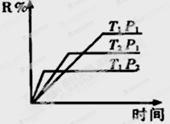
C.活化分子间发生的碰撞为有效碰撞
D.使用正催化剂,活化分子百分数增多,化学反应速率增大
11、在密闭容器中进行下列反应：M（气）+N（气）$ΔH$R（气）+2L（？）
此反应符合下面图象，下列叙述正确的是：
A．正反应吸热，L是气体 B．正反应吸热，L是固体
C．正反应放热，L是气体 D．正反应放热，L是固体或液体
12、在一定温度下的定容容器中，当下列哪些物理量不再发生变化时，表明反应
A(g)＋2B(g)C(g)＋D(g)已达到平衡状态：
ziyuanku.com①混合气体的压强 ②混合气体的密度 ③B的物质的量浓度
④混合气体的总物质的量 ⑤混合气体的平均相对分子质量 ⑥v(C)与v(D)的比值 ⑦混合气体的总质量 ⑧混合气体的总体积 ⑨C、D的分子数之比为1∶1
A.①②③④⑤⑥⑦⑧ B.①③④⑤ C.①②③④⑤⑦ D.①③④⑤⑧⑨
13、 恒温恒容的三个密闭容器，N₂(g)+3H₂(g)2NH₃(g) △H＝-92.4 kJ/mol。实验测得起始、平衡时的有关数据如下表。下列叙述正确的是：
容器  编号 | 起始时各物质物质的量/mol |  |  | 平衡时反应中的能量变化
容器  编号 | N₂ | H₂ | NH₃ | 平衡时反应中的能量变化
① | 1 | 3 | 0 | 放出热量a kJ
② | 2 | 3 | 0 | 放出热量b kJ
③ | 2 | 6 | 0 | 放出热量c kJ
A．三个容器内反应的平衡常数③>①>② B．放出热量a<b<92.4
C．N₂的转化率①<② D．达平衡时氨气的体积分数①>③
14、在密闭容器中有可逆反应：nA（g）+mB（g）pC（g）；处于平衡状态（已知n+m>p，正反应为吸热反应），则下列说法正确的是：
①升温，c(B)/c(C)的比值变小 ②降温时体系内混合气体平均分子量变小
③加入B，A的转化率减小 ④加入催化剂，气体总的物质的量不变
⑤加压使容器体积减小，体系内混合气体平均分子量一定增大
⑥若A的反应速率为v_{A}，则B的反应速率v_{B}=(n/m)v_{A} ⑦恒压通入惰性气体，则A的转化率将提高
A、①②④⑤ B、①②④⑦ C、①②⑥⑦ D、③④⑤⑥
15、下列关于平衡常数K的说法中，正确的是（ ）
A．在任何条件下，化学平衡常数是一个恒定值
B．改变反应物浓度或生成物浓度都会改变平衡常数K
C．平衡常数K只与温度有关，与反应浓度、压强无关
D．从平衡常数K的大小不能推断一个反应进行的程度
资*源%库 ziyuanku.com二．选择题（每小题只有一个选项符合题目的要求，16～19每小题3分，共12分）
16、对于可逆反应:2AB₃(g)2A(g)+3B₂(g) ΔH＞0 ，下列选项中不正确的是：
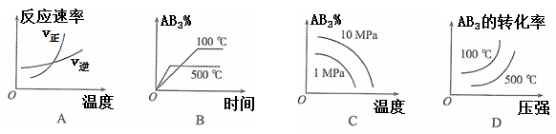
17、向 2 L密闭容器中加入1 mol NO和1 mol活性炭，发生如下反应：
2NO(g)＋C(s)N₂(g)＋CO₂(g) ΔH＝﹣213.5 kJ/mol，达到平衡时数据如下：
温度/℃ | n（活性炭）/mol | n（CO₂）/mol
T₁ | 0. 70 | _______
T₂ | _______ | 0.25
下列说法不正确的是
A．上述信息可推知：T₁＜T₂ ， 且T₁时的平衡常数K₁＞T₂时的平衡常数K₂
B．T ₁℃时，该反应的平衡常数K＝9/16
C．T ₁℃时，若开始时反应物的用量均减小一半，平衡后NO的转化率减小
D．T ₂℃时，若反应达平衡后再缩小容器的体积，c(N₂)/c(NO)不变
18、已知一定温度下，2X(g)＋Y(g) mZ(g) ΔH＝－a kJ/mol(a＞0)，现有甲、乙两容积相等且固定不变的密闭容器，在保持该温度下，向密闭容器甲中通入2 mol X和1 mol Y，达到平衡状态时，放出热量b kJ，向密闭容器乙中通入1 mol X和0.5 mol Y，达到平衡时，放出热量c kJ，且b＞2c，则a、b、m的值或关系正确的是
A．m = 4 B．a ＝ b C．a ＜ D．m ＜ 3
19、如下图所示，图Ⅰ是恒压密闭容器，图Ⅱ是恒容密闭容器。当其它条件相同时，在Ⅰ、Ⅱ中分别加入2 mol X和2 mol Y，开始时容器的体积均为V L，发生如下反应并达到平衡状态（提示：物质X、Y的状态均未知，物质Z的状态为气态）： 2X（？）+ Y（？） a Z（g），此时Ⅰ中X、Y、Z的物质的量之比为1∶3∶2。下列判断不正确的是
A．物质Z的化学计量数a = 1
B．若Ⅱ中气体的密度如图Ⅲ所示，则X、Y中最多只有一种为气态
C．若X、Y均为气态，则在平衡时X的转化率：Ⅰ＞Ⅱ
D．若X为固态、Y为气态，则Ⅰ、Ⅱ中从开始到平衡所需的时间：Ⅰ＞Ⅱ
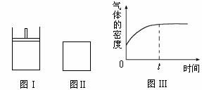

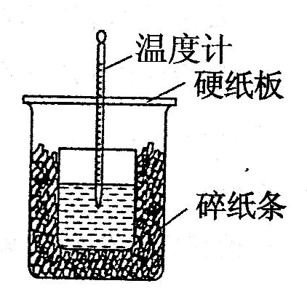
第Ⅱ卷 非选择题（共58分）

20、（10分）50 mL 0.55mol·L^{－1}盐酸与50 mL 0．50 mol·L^{－1}NaOH溶液在如图的装置中进行中和反应。通过测定反应过程中所放出的热量可计算中和热。回答下列问题：
（1）从实验装置上看，图中尚缺少的一种玻璃仪器是 。
（2）从装置图上看除了缺少一种玻璃仪器外，还有一处不妥的
是： 。
（3）若实验中改用50 mL 0.55mol·L^{－1}醋酸溶液进行反应，与上述实验相比，所放出的热量 (填“减少”“不变”“增多”)；
（4）若实验改用50 mL 0.55 mol·L^{－1}硫酸与100mL 0.50 mol·L^{－1}NaOH溶液代替上述反应，所求得的中和热数值会 (填“偏大”“偏小”“无影响”) 。
（5）下列操作能引起ΔH偏大的是： (填序号)操作。
① 大烧杯上不盖硬纸板
②用环形铜丝搅拌棒搅拌反应混合溶液
③分多次把NaOH溶液倒入装盐酸的小烧杯中
21、（11分）在1 L密闭容器中，把1 mol A和1 mol B混合发生如下反应：
3A(g)+B(g) xC(g)+2D(g)，2分钟后反应达到平衡时，生成0.4 molD，并测得C的平衡浓度为0.4 mol/L，通过计算完成下列问题：
（1）x的值为_______
（2）这段时间内用B的的浓度变化表示反应速率为_____
（3）平衡时B的转化率为_____
（4）若在该平衡下，在保持体积不变时，向该容器内充入氦气，则该平衡向_______(填“正向移动”“逆向移动”“不移动”)
（5）若在该平衡下，在保持容器体积不变时，再向容器中充入2 mol A，达到新平衡时，A的转化率_______，B的转化率 (填“增大”“减小”“不变”)
（6）如果加入0.2 mol的C、 0.2 mol D、0.9 mol B和0.7 mol A充入到原来容器内，保持原来的条件不变，则达到平衡时A的物质的量浓度是_______
22、（21分）由于催化剂可以为化学工业生产带来巨大的经济效益，催化剂研究和寻找一直是受到重视的高科技领域。
Ⅰ、V₂O₅是接触法制硫酸的催化剂。下图为硫酸生产过程中2SO2 (g) + O2(g) 2SO3(g) ΔH＝－196.6 kJ·mol^{－1}反应过程的能量变化示意图。
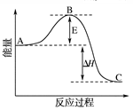
（1）V₂O₅的使用会使图中B点 （填“升高”、“降低”、“不变”下同），C点 。
（2）一定条件下，SO₂与空气反应后，SO₂和SO₃物质的量浓度分别为a mol/L和b mol/L，则SO₂起始物质的量浓度为 mol/L；生成SO₃的化学反应速率为 mol/(L·min)。(用a和b表示）
(3)已知1 g固体S完全燃烧生成SO₂气体放出9.3 kJ热量，写出S的燃烧热的热化学方程式______ 。

Ⅱ、纳米TiO₂是优良的光敏催化剂。工业上用钛铁矿制得粗TiO₂；再转化为TiCl₄(l)；由TiCl₄(l)制取纳米TiO₂的方法之一是将TiCl₄气体导入氢氧火焰中（700~1000℃）进行水解。
已知：TiO₂(s)＋2Cl₂(g)===TiCl₄(l)＋O₂(g) ΔH ＝＋140 kJ·mol^{－1}
资*源%库2C(s)＋O₂(g)===2CO(g) ΔH ＝－221 kJ·mol^{－1}
（1）写出TiO₂和焦炭、氯气反应生成TiCl₄和CO的热化学方程式： 。
（2）写出上述TiCl₄(l)制取纳米TiO₂的化学方程式： 。
资*源%库 ziyuanku.comⅢ、二氧化锰是化学工业中常用的氧化剂和催化剂，其主要制备方法是碳酸锰热分解，反应原理为2MnCO₃(s)+O₂(g)2MnO₂(s)+2CO₂(g)。经研究发现该反应过程为：
① MnCO₃(s) MnO(s) + CO₂(g) ② 2MnO(s) + O₂(g) 2MnO₂(s)
（1）反应①达到平衡，保持温度不变，缩小容器容积，体系重新达到平衡，下列说法正确的是 。（填字母序号）
A．平衡常数减小 B．MnCO₃质量不变 C．CO₂浓度不变 D．MnCO₃物质的量增加
（2）反应②在低温下能自发进行，则其△H 0（填“>”、“<”、“=”）。
（3）当温度为T ℃时，总反应的平衡常数为K，反应①的平衡常数为K₁，,反应②的平衡常数为K₂，则K与K₁，K₂的关系为：K＝ 。
（4）某温度下，该平衡体系的总压强为P，CO₂、O₂的物质的量分别为n₁和n₂，用平衡分压代替平衡浓度，则碳酸锰热分解总反应的化学平衡常数Kp= （提示：用含P、n_{1、}n₂ 的字母表达， 分压 = 总压×物质的量分数）
23、（16分）氨气是生产氮肥、硝酸、纯碱等的重要原料。
(1)实验室模拟合成氨。在恒温恒容密闭容器中按照甲、乙、丙三种方式分别投料（单位是mol /L），平衡时测得甲容器中H₂的转化率为20%。
 | N₂ | Ziyuanku.comH₂ | NH₃
甲 | 1 | 3 | 0
ziyuanku.com乙 | 0.5 | 1.5 | 1
丙 | 0 | 0 | 4
- 平衡时甲容器中氨气的浓度为 。
- WWW.ziyuanku.com乙容器中开始反应时，v_{逆} v_{正}(填﹤、﹥或﹦)。
- 达平衡时，甲、乙、丙三容器中NH₃的体积分数由大到小的顺序为 。
（2）已知工业上合成氨反应N₂(g)＋3H₂(g) 2NH₃(g)ΔH＝－92.4kJ/mol，回答以下问题：
①某温度下，若把1mol N₂与3mol H₂置于体积为1L的密闭容器内，反应达到平衡状态时，测得混合气体中氨的物质的量为2/3mol，则该温度下反应的K＝________(用分数表示)。
该温度下把4mol NH₃置于体积为1L的该密闭容器内建立平衡，当NH₃的转化率为50﹪时，该反应是否达到平衡？（如果没有达到平衡，请指出反应进行的方向） 。
②对于合成氨反应而言，下列有关图像一定正确的是(选填序号)________
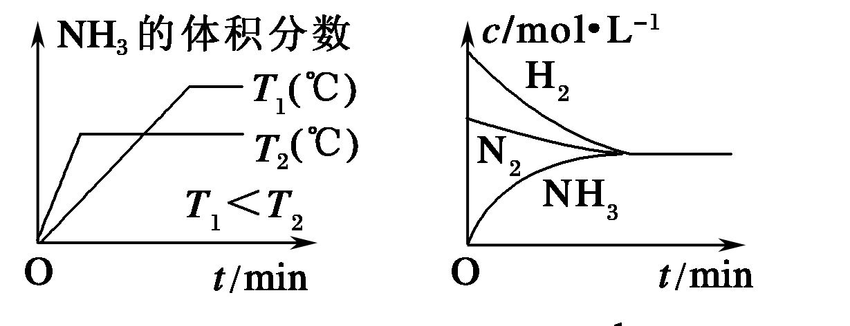

A B
③相同温度下，有恒容密闭容器A和恒压密闭容器B，两容器中均充入1mol N₂和3mol H₂，此时两容器的体积相等。在一定条件下反应达到平衡状态，A中NH₃的体积分数为a，放出热量Q₁kJ；B中NH₃的体积分数为b，放出热量Q₂kJ。则：a________b(填“>”、“＝”或“<”，下同)， Q₁________ Q₂kJ
(3)工业上以NH₃和CO₂为原料合成尿素[CO(NH₂)₂]，反应的化学方程式为：
2NH₃ (g)+ CO₂ (g) CO(NH₂)₂ (l) + H₂O (l)，该反应的平衡常数和温度关系如下：
T / ℃ | 165 | 175 | 185 | 195
K | 111.9 | 74.1 | 50.6 | 34.8
①焓变ΔH_____0（填“>”、“<”或“=”）。
②在一定温度和压强下，若原料气中的NH₃和CO₂的物质的量之比（氨碳比），下图是氨碳比（x）与CO₂平衡转化率（α）的关系。α随着x增大而增大的原因是 。
③右图中的B点处，NH₃的平衡转化率为 。

答案

1-5 CDDCC 6-10 BDBCD 11-15 CBBAC 16-19 DCDD
20、（10分）
- 环形玻璃搅拌棒；（2分）
- 碎纸条未填满，大小烧杯杯口未相平；（1分）
- 减少；（2分） （4）无影响；（2分） （5）①②③；（3分）

21、（11分 ） （1）2(2分) （2）0.1mol/(L.min)(2分) （3）20% (2分)
（4）不移动(1分)
（5）减小 增大 (各1分) （6）0.4mol/L（2分）

22.(21分)Ⅰ、（1）降低(1分) 不变(1分)（2）a+b(2分) b/t(2分)
（3）略 ΔH＝－297.6 kJ·mol^{－1}（3分）
Ⅱ、（1）TiO₂(s)＋2Cl₂(g)＋2C(s)＝TiCl₄(l)＋2CO(g)ΔH＝－81 kJ·mol^{－1}(3分)
（2）TiCl₄+2H₂O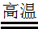TiO₂+4HCl(2分)

Ⅲ、（1）CD （2分） (2)＜（1分） （3）K=K₁²×K₂ （2分）
（4）Pn₁²/〔(n₁+n₂)n₂〕（2分）

23.(16分) 1、①0.4 mol/L(2分) ②> (1分) ③丙>甲=乙(2分)
2、（1）1/12 （2分） 没有达到平衡，反应逆向反应（2分） （2）A （1分）
（3）< < （各1分）
3、 ① < (1分) ②c(NH₃)增大，平衡正向移动(1分) ③32%(2分)

